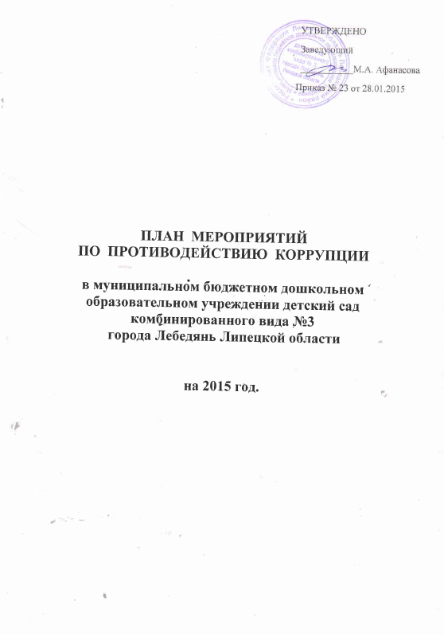

Цель:
Внедрение организационно-правовых мероприятий и создание нравственно-психологической атмосферы, направленных на эффективную профилактику коррупции, своевременное выявление и пресечение коррупционных механизмов в муниципальном бюджетном дошкольном образовательном учреждении детский сад комбинированного вида №3 города Лебедянь Липецкой области.
Задачи:
1. Выявление и устранение условий, способствующих коррупции в ДОУ.
2. Разработка мер, направленных на обеспечение прозрачности действий ответственных лиц в условиях коррупционной безопасности.
3. Совершенствование методов обучения и воспитания детей нравственным нормам, составляющим основу личности, устойчивой против коррупции.
4. Разработка и внедрение организационно-правовых механизмов, снижающих возможность осуществления коррупционных действий.
5. Содействие реализации прав граждан и организаций на доступ к информации о фактах коррупции, а также на их свободное освещение в средствах массовой информации (сайт ДОУ).
Мероприятия | Ответственные | Сроки исполнения
1.Нормативное обеспечение противодействия коррупции
1.1. Мониторинг изменений действующего законодательства в области противодействия коррупции. | Заведующий,  председатель антикоррупционной  рабочей группы | в течение года
1.2. Формирование пакета документов, необходимых для организации работы по предупреждению коррупционных проявлений в ДОУ. | Заведующий, председатель антикоррупционной группы | январь
1.3. Анализ и уточнение должностных обязанностей работников, исполнение которых в наибольшей мере подвержено риску коррупционных проявлений. | Заведующий | январь, по мере необходимости
1.4. Проведение анализа на коррупционность проектов нормативно-правовых актов и распорядительных документов ДОУ. | Заведующий, председатель антикоррупционной группы | по мере необходимости
1.5. Издание приказа об утверждении состава антикоррупционной рабочей группы, об утверждении плана работы на 2015 год. | Заведующий | январь
1.6. Анализ деятельности антикоррупционной рабочей группы. | Заведующий | декабрь
2.Повышение эффективности управления ДОУ в целях предупреждения коррупции
2.1. Организация проверки достоверности представляемых гражданином персональных данных и иных сведений при поступлении на работу в ДОУ. | Заведующий | по мере необходимости
2.2. Проведение оценки должностных обязанностей педагогических работников, исполнение которых в наибольшей мере подвержено риску коррупционных проявлений. | Заведующий, председатель антикоррупционной группы | по мере необходимости
2.3. Организация системы внутреннего контроля финансово-хозяйственной деятельности ДОУ:  - осуществление систематического контроля за соблюдением требований, установленных Федеральным законом от 05.04.2013 № 44-ФЗ «О контрактной системе в сфере закупок товаров, работ, услуг для обеспечения государственных и муниципальных нужд»  - осуществление систематического контроля за целевым использованием бюджетных средств  - осуществление систематического контроля за выполнением условий договоров и контрактов.  - организация и проведение инвентаризации муниципального имущества и анализ эффективности его использования. | Заведующий,  заместитель заведующего по АХЧ, председатель антикоррупционной группы | в течение года
2.4. Осуществление контроля, в т.ч. общественного, за использованием внебюджетных средств и распределением стимулирующей части фонда оплаты труда | Заведующий,  председатель антикоррупционной группы | в течение года
2.5. Осуществление контроля за недопущением фактов неправомерного взимания денежных средств с родителей (законных представителей) в ДОУ. | Заведующий, председатель антикоррупционной группы | в течение года
3.Организация взаимодействия с правоохранительными органами

3.1. Выступление сотрудников правоохранительных органов на общих собраниях трудового коллектива, Педагогических советах с информацией о коррупционной обстановке в сфере образования | Председатель антикоррупционной рабочей группы | по мере необходимости
4.Организация взаимодействия с родителями и общественностью, обеспечение прав граждан на доступность информации в целях предупреждения коррупции

4.1. Размещение на официальном сайте учреждения нормативно-правовых актов, инструктивно-методических и иных материалов по антикоррупционной тематике | Заведующий, ответственный за ведение официального сайта | в течение года
4.2. Разъяснительная антикоррупционная работа в системе родительских собраний | Заведующий, председатель антикоррупционной рабочей группы | в течение года
4.3. Осуществление личного приема граждан администрацией учреждения по вопросам проявлений коррупции и правонарушений | Заведующий | в течение года
4.4. Обеспечение соблюдения порядка административных процедур по приему и рассмотрению жалоб и обращений граждан | Заведующий | в течение года
4.5. Экспертиза жалоб и обращений граждан, поступающих через системы общего пользования (почтовый, электронный адреса, телефон) на действия (бездействия) работников учреждения на наличие в них сведений о фактах коррупции | Заведующий, председатель антикоррупционной рабочей группы | в течение года
4.6. Представление заведующему ДОУ сведений о доходах и имуществе своих, супруга и несовершеннолетних детей | Заведующий | по мере необходимости
4.7. Активизация работы по организации органов самоуправления, обеспечивающих общественно-государственный характер управления, обладающий комплексом управленческих полномочий, в том числе по участию в принятии решения о распределении стимулирующей части фонда оплаты труда | Заведующий | в течение года
4.8. Усиление контроля обоснованности предоставления и расходования безвозмездной (спонсорской, благотворительной) помощи в ДОУ | Заведующий, председатель антикоррупционной рабочей группы | в течение года
4.9. Организация систематического контроля по выполнению законодательства о противодействии коррупции в ДОУ при организации работы по вопросам охраны труда | Заведующий, председатель антикоррупционной рабочей группы | в течение года
5.Правовое просвещение и повышение антикоррупционной компетентности работников ДОУ
5.1. Рассмотрение вопросов исполнения законодательства о борьбе с коррупцией на общих собраниях трудового коллектива, Педагогических советах | Заведующий, председатель антикоррупционной рабочей группы | в течение года
5.2. Проведение консультаций работников ДОУ сотрудниками правоохранительных органов по вопросам ответственности за коррупционные правонарушения | Заведующий, председатель антикоррупционной рабочей группы | в течение года
5.3. Оформление стендов на антикоррупционную тематику | Председатель антикоррупционной рабочей группы | в течение года

